2022-XX-XX 发布
SJG
SJG XXX – 2022
2022-XX-XX 实施
深圳市工程建设地方标准

装配式建筑施工安全技术规程

Technical code for construction safety of assembled building
（征求意见稿）

深圳市住房和建设局
发布

深圳市工程建设地方标准

装配式建筑施工安全技术规程
Technical code for construction safety of assembled building

SJG XXX - 202X

2022 深圳

前 言

根据《2020年深圳市工程建设标准制订修订计划项目（第一批）》（深建标〔2020〕2 号）”的要求，规范编制组经广泛调查研究，认真总结实践经验，参考国内相关标准，并在广泛征求意见的基础上，制定本规程。
本规范的主要技术内容是：1.总则；2.术语；3.基本规定；4.混凝土结构；5. 钢结构；6.幕墙；7. 内装、设备与管线系统；8.安全信息化管理。
本规范由 XXX 负责管理，由 XXX 归口并组织实施，由中建一局集团建设发展有限公司负责技术内容的解释。执行过程中如有意见或建议，请寄送中建一局集团建设发展有限公司（地 址：北京市朝阳区望花路西里17号， 邮政编码 ：100102， E-mail:jishuzhongxin@chinaonebuild.com，电话：010- 84159900
本规范主编单位：
本规范参编单位：
本规范主要起草人员：
本规范主要审查人员：

目 次

1 总 则 1
2 术 语 2
3 基 本 规 定 3
4 混凝土结构 6
4.1 一 般 规 定 6
4.2 材料性能及构造 6
4.3 混凝土构件进场及存放 6
4.4 混凝土构件安装 7
4.5 安 全 防 护 9
5 钢 结 构 10
5.1 一 般 规 定 10
5.2 钢构件堆放 10
5.3 钢构件安装 10
5.4 钢结构焊接 11
5.5 楼承板安装 11
5.6 钢结构安全防护 11
6 幕 墙 12
6.1 一 般 规 定 12
6.2 幕墙单元板块转运及存放 12
6.3 幕墙单元板块吊装 12
6.4 幕 墙 安 装 13
6.5 幕墙安全防护 14
7 内装、设备与管线系统 15
7.1 一般规定 15
7.2 内装施工 15
7.3 设备与管线施工 15
8 安全信息化管理 16
条文说明 17

1 总 则
1.0.1 为保障装配式建筑施工安全，规范装配式建筑施工安全管理，做到技术先进、经济合理，制定本规范。
1.0.2 本规范适用于装配式建筑施工安全技术管理。
1.0.3 装配式建筑施工安全技术管理除应符合本规范外，尚应符合国家及地方现行有关标准的规定。

2 术 语
2.0.1 装配式建筑 assembled building
结构系统、外围护系统、设备与管线系统、内装系统的主要部分采用预制部品部件集成的建筑。
2.0.2 装配式混凝土建筑 assembled building with concrete structure
建筑的结构系统由混凝土部件（预制构件）构成的装配式建筑。
2.0.3 装配式钢结构建筑 assembled building with steel-structure
建筑的结构系统由钢部（构）件构成的装配式建筑。
2.0.4 装配式幕墙 assembled curtain wall
由各种面板与支承框架在工厂制成完整的幕墙基本结构单元，并将单元整体直接起吊安装在主体结构上的建筑幕墙。
2.0.5 部品 part
由工厂生产，构成外围护系统、设备与管线系统、内装系统的建筑单一产品或复合产品组装而成的功能单元的统称。
2.0.6 部件 component
在工厂或现场预先生产制作完成，构成建筑结构系统的结构构件及其他构件的统称。
2.0.7 设备与管线系统 facility and pipeline system
由给水排水、供暖通风空调、电气和智能化、燃气等设备与管线组合而成，满足建筑使用功能的整体。
2.0.8 独立支撑 independent support
一种可伸缩调节的单根受压竖向支撑杆件，主要用于承担施工过程中的叠合构件自重、模板系统自重及施工荷载。主要包括插管、套管、调节装置、底座、支撑头等。
2.0.9 工具式外防护架 implementation protective frame
为操作人员搭设或设立的用于施工现场外墙临边防护的工具式操作架，包括型钢悬挑脚手架、附着式升降脚手架等。
2.0.10 预埋件 hoisting embedded parts
构件加工过程中预先埋设在构件内部的、用于构件吊装或安装的连接件。
2.0.11 插放架 support frame
用于存放竖向构件的工具式钢结构架体。
2.0.12 临时支撑 temporary support
预制构件安装时用于进行临时固定的，可以承受施工等荷载，具有足够的强度、刚度和整体稳固性的支撑装置。包括斜支撑、水平支撑、竖向支撑等。
2.0.13 模数化吊装梁 modular hoisting beam
为保证预制构件在吊装过程中各吊点受力均衡或便于调节钢丝绳角度所使用的专用吊装梁，吊装梁下部固定点按相同间距规则排布，便于吊装不同尺寸的预制构件。

3 基 本 规 定
3.0.1 装配式建筑深化设计应符合下列规定：
1 深化设计文件应满足构件生产、运输、存放、吊装及安装的需要，并符合原图纸设计的技术指标、结构安全和建筑性能等要求；深化设计图纸应由原设计单位确认；
2 深化设计时，应按现行相关国家标准对构件、吊装及施工预埋件、起重机械及起重机械附着支撑结构、临时支撑及临时支撑预埋件、外防护架及架体附着支撑结构等进行验算；吊点承载力应满足设计要求；
3 预制柱、预制墙板等细长竖向构件需水平存放时，应采取可靠构造措施，使吊点满足构件翻转工况下承载力要求；
4 装配式混凝土结构的预埋件宜根据预埋件产品技术规格书选用成品预埋件；当采用吊环时，应满足现行国家标准《混凝土结构设计规范》GB 50010的相关要求；吊装预埋件或吊筋设计时，应满足构件在脱模、翻身和起吊等工况下的承载力；各工况的验算内容应包括吊装预埋件的自身承载力以及预埋件或吊筋在预制构件中的锚固承载力；
5 装配式钢结构深化设计时，应明确钢构件与墙板的连接节点构造；与钢构件连接的预埋件及连接措施，宜提前设置于钢构件上；
6 装配式幕墙深化设计时宜预留吊装孔，并设置防止单元面板在运输、吊装过程中发生位移的构造。
3.0.2 装配式建筑施工前，项目部应编制专项施工方案；超过一定规模的危险性较大分部分项工程专项施工方案应组织专家论证；专项施工方案实施前应进行交底。
3.0.3 装配式建筑专项施工方案应符合下列规定：
1 应包括工程概况、编制依据、施工计划、施工工艺、施工保证措施、施工管理及作业人员配备和分工、验收要求、应急处置措施、计算书及相关施工图纸等；
2 计算书应包括支承面承载力验算、辅助起重设备起重能力验算、吊索具验算、被吊物受力验算、临时固定措施验算等；
3 方案附图应包括构件存放布置图、起重机械布置图、运输道路及卸车区布置图等；
4 应明确不同类型构件的叠放层数、高度及场地围护，不同类型构件的吊装方法、吊装流程、吊装要点、安装就位及临时支撑要求，以及外防护架的选型及布置；
5 采用布料机浇筑混凝土时，布料机宜布置在现浇楼板上并对板底支撑承载力及变形进行验算；
6 结构楼板上存放构件、结构楼板处于场内车辆行驶线路上或大型部品在建筑内倒运时，应对结构楼板承载能力进行验算，并经设计单位确认；
7 行驶路线不应设置在楼板后浇带上；
8 采用后灌浆方式时，灌浆方案应经设计单位认可。
3.0.4 装配式建筑的设计、监理及施工等从业人员应按相关规定进行培训。
3.0.5 装配式建筑的施工现场平面布置应符合下列规定：
1 现场施工道路应坚实平整并设排水措施，承载力和变形应满足构件运输车辆通行需求；
2 构件存放场地宜紧邻施工道路，并应在起重机的有效起重范围内；构件存放场地距基坑边的安全距离
3.0.6 应符合基坑支护设计要求；构件存放场地应坚实平整并设排水措施，承载力和变形满足构件存放需求；场地周边应设置围挡及警示标志。3.0.6 施工起重机械的选择及使用应符合下列规定：
1 应根据工程结构特点和施工要求选择起重机械，起重机械的起重量、起重高度、吊装次数、起重机械作业半径应满足部品、部件吊装需求；起重臂的幅度和起重高度应满足部品、部件吊装需求及安全距离相关规定；装配式幕墙单元选用施工电梯进行垂直运输时，装配式幕墙板块重量和尺寸不得超过轿厢限定载重量和尺寸；
2 移动起重机械的行走路线和作业区域下方基础承载力应满足相应荷载要求。移动起重机械支腿处应铺设好路基板或钢板；
3 起重机械的使用和管理应符合《建筑机械使用安全技术规程》JGJ 33等国家现行相关标准的规定。
3.0.7 装配式建筑施工过程中使用的独立支撑、斜支撑等临时支撑宜选用标准化产品，其选用及操作均应符合现行相关标准及产品说明书的规定。
3.0.8 吊索具的选型、使用与维护应符合下列规定：
1 应根据预制构件形状、尺寸及重量等参数进行选择，尺寸复杂或形状特殊的构件，应有分配梁或分配桁架；绑扎所用的钢丝绳吊索的规格应根据构件吊重进行选用；钢丝绳夹应根据所使用的钢丝绳直径选用；
2 采用模数化吊装梁进行预制构件吊装时，吊点与预制构件的吊装孔不得交叉连接；
3 专用内埋式螺母、螺杆及配套吊索具、滑轮、地锚等，应根据相应的产品标准和产品说明书进行选用；
4 应选用专业厂家按国家标准规定生产、检验、具有合格证等质量证明文件的产品；采用改造、修复和新购置的吊索具时，应按规定进行承载力验算或试验检验，验收时应进行验证；
5 吊索具进场后，应按国家、行业现行标准规定和专项方案要求，检查吊索具、安全保护装置的出厂质量证明文件、规格及型号，验收后方可使用；
6 钢丝绳吊索的使用与维护应符合现行国家标准《钢丝绳吊索使用和维护》GB/T 39480的相关规定，吊索套环、吊钩的使用与维护应符合国家现行相关标准的规定。
3.0.9 装配式建筑施工前，宜采用建筑信息模型技术对施工全过程及关键工艺进行模拟，选择典型施工段或单元进行构件试安装，并应根据试安装结果及时调整施工方案和安全措施。
3.0.10 装配式建筑吊装作业前，应完成下列准备工作：
1 特种作业人员应持证上岗；
2 检查并复核起重机械及吊索具，应处于安全操作状态；
3 复核气候条件及吊运线路，应满足预制构件吊装施工要求；
4 清除吊装范围内的障碍物，设置作业安全警戒线和安全标志，安全标志应符合现行国家标准《安全标志及其使用导则》GB 2894的规定；
5 防护系统应按照专项施工方案进行搭设、验收；
6 台风及大雨过后施工时，应及时清理积水并应采取防滑和防漏电措施；重新检查安全防护设施和作业条件，必要时先进行试吊，确认吊装设备制动器灵敏可靠后方可进行作业；
3.0.11 装配式建筑的安全防护应符合下列规定：
1 外防护架宜选用工具化、标准化产品，进场验收合格后方可使用；
2 预制构件存放区四周宜设置防护栏杆；
3 预制楼梯板安装后未安装正式栏杆前应设防护栏杆；
4 坠落高度基准面2m及以上进行临边作业时，应在临空一侧设置防护栏杆，并应采用密目式安全立网或工具式栏板封闭；
5 尚未安装栏板的阳台、无女儿墙的屋面周边、框架楼层周边，应设置防护栏杆，并张挂密目式安全立网；
6 脚手架作业层应设置防护栏杆；
7 室内洞口应进行有效防护；
8 防护栏杆高度不应低于1.2m。
3.0.12 装配式建筑部品、部件吊装作业应符合下列规定：
1 安全生产管理人员应现场监督；
2 信号指挥人员应保持信号明确；起重作业人员应穿防滑鞋、戴安全帽；高处作业人员应佩挂安全带并系挂可靠，高挂低用；非施工作业人员不得进入警戒区域；
3 确需夜间作业时，作业面应有充足的照明；
4 起吊前，起重机械的主钩位置、吊具及构件重心在竖直方向上应重合，且吊索水平夹角不宜小于60°，不应小于45°；
5 开始起吊时，应先将构件吊离地面200mm～300mm后暂停，检查起重机的稳定性、制动装置的可靠性、构件的均衡性、绑扎的牢固性和吊索具的有效性，确认无误后，方可继续起吊；
6 已吊起的构件不得长久停滞在空中。起吊速度应平稳缓慢；
7 在构件起吊、移动、就位的过程中，信号工、司索工、起重机械司机应协调一致，保持通信畅通，信号不明不得吊运和安装；
8 脱钩前，应确认部品、部件已安放稳固或固定完毕；
9 大雨、雾、5级以上大风等恶劣条件，以及构件超载或重量不明时，不得进行吊装作业；暂停作业时，对吊装作业中未形成稳定体系的部分，应采取临时固定措施。
3.0.13 施工现场临时用电应符合现行行业标准《施工现场临时用电安全技术规范》JGJ 46的规定。
施工现场消防安全应符合现行国家标准《建设工程施工现场消防安全技术规范》GB 50720的规定。
3.0.14 装配式建筑施工高处作业应符合现行行业标准《建筑施工高处作业安全技术规范》JGJ 80 的规定。
3.0.15 进场材料及构配件的质量均应符合现行相关标准规定，验收合格后方可投入使用。

4 混凝土结构

4.1 一 般 规 定
4.1.1 装配式混凝土结构施工前，施工单位根据工程特点和设计文件，在装配式混凝土结构施工方案中编制装配式混凝土结构施工安全措施。
4.1.2 预制构件中的预埋件不宜兼用；确需兼用时，应同时满足各设计工况的计算要求；外防护架体用预埋件不得兼用；预埋件的材料性能及施工验算应符合国家现行相关标准的规定。
4.1.3 施工过程中模板系统、支撑系统承担的施工荷载不得超过设计值。已承受荷载的支架和附件，不得随意拆除或移动。
4.1.4 装配式结构外防护架宜选用工具式外防护架；防护架体形式不得随意更改，施工过程中的安全防护系统的实际荷载不得超过设计限值。

4.2 材料性能及构造
4.2.1 独立支撑及斜撑的主要构配件材质应符合下列规定：
1 插管、套管应不低于现行国家标准《直缝电焊钢管》GB/T 13793、《低压流体输送用焊接钢管》GB/T 3091中的Q235B级普通钢管的要求，其材质性能应符合现行国家标准《碳素结构钢》GB/T 700或《低合金高强度结构钢》GB/T 1591的规定；
2 支撑头宜采用钢板制造，钢板性能应不低于现行国家标准《碳素结构钢》GB/T 700中Q235B级钢的要求；
3 调节螺管规格应采用20号无缝钢管，其材质性能应符合现行国家标准《结构用无缝钢管》GB/T 8162的规定；
4 调节螺母宜采用铸钢制造，其材料机械性能应符合现行国家标准《一般工程用铸造碳钢件》GB 11352中ZG270-500的规定；
5 销栓应采用镀锌热轧光圆钢筋，其材料性能应符合现行国家标准《钢筋混凝土用钢第1部分热轧光圆钢筋》GB 1499 1的规定。
4.2.2 受力预埋件的锚板和锚筋材料等应符合现行国家标准《混凝土结构设计规范》GB 50010的规定。
4.2.3 预制构件宜采用内埋式螺母、内埋式螺杆或预留吊装孔，并采用配套的专用吊具实现吊装，也可采用吊环吊装。内埋式螺母或内埋式螺杆及配套的吊具应起吊方便，并应根据相应的产品标准选用。
4.2.4 吊环应采用 HPB300 钢筋或 Q235B 圆钢制作，并满足《混凝土结构设计规范》GB50010的材料强度及钢筋锚固的要求。

4.3 混凝土构件进场及存放
4.3.1 预制构件应设置专用存放场地，预制构件存放应符合下列规定：
1 构件堆放区应设置隔离围栏，并设置宽度不宜小于1 6m通道及安全警示标志，非施工作业人员严禁进入；
2 存放区宜实行分区和信息化台账管理；
3 构件应按产品种类、规格型号、检验状态、使用部位、吊装顺序分类分区存放，预制构件相邻堆垛之间应有足够的作业空间和安全操作距离；
4 构件存放时，标识宜朝向堆垛间的通道；
5 应合理设置支垫位置，支垫件在构件下的位置宜与构件脱模、吊装时的起吊位置一致；
6 构件叠放时，层与层之间应垫平、垫实，各层支垫应上下对齐，最下面一层支垫应通长设置；叠合板叠放层数不应大于6层且不宜超过1 5m；带檐阳台板应单层存放；楼梯叠放层数不应超过4层；PCF板应立放或单层平放；
7 预制柱、梁等宜采用平放且用不少于两道垫木支撑；
8 预制墙板应采用工具式插放架，工具式插放架应有足够的刚度、抗倾覆性能并支垫稳固，操作面应设置行走通道；工具式插放架及特殊构件自稳角度应经计算确定。预制墙板饰面朝外、对称存放，并与地面应保证稳定角度，构件与地面倾斜角度宜大于80°；
9 预制外墙存放时宜将较短侧墙放置在插放架中，固定木块应直接架设在内叶板截面上，不得架设在外叶板边缘；
10 预应力构件存放时，应按其受力方式进行存放，并根据构件起拱值大小和存放时间采取相应措施。
11 其他建筑材料、设备不得混合堆放，防止搬运时相互影响造成伤害事故。
12 预制构件堆场用电设备电线电缆布置，必须符合相关的法规、标准要求。
4.3.2 预制构件进场时，应对每块预制构件进行检查验收，检查验收应包括下列内容：
1 构件产品质量证明文件；
2 预埋件的定位尺寸、外观质量和留置数量，预埋件固定部位周围混凝土表观质量，预埋螺母内径尺寸和丝扣长度；
3 构件上喷涂的产品标识应清晰、耐久；标识内容应包括生产厂标志、制作日期、重量、品种、编码、检验状态等；
4 构件吊点，塔式起重机、施工升降机及卸料平台附墙预埋件，外脚手架拉结点等位置、数量等应符合设计要求；
5 灌浆套筒、孔洞应清洁无杂物；
6 梁板类简支受弯预制构件进场时应按现行国家标准《混凝土结构施工质量验收规范》GB 50204进行结构性能检验。
4.3.3 预制构件应按照施工方案吊装顺序预先编号，吊装时严格按编号顺序起吊；预制构件吊装就位并校准定位后，应及时设置临时支撑或采取临时固定措施。
4.3.4 预制构件装卸应符合下列规定：
1 应充分考虑车体平衡，采取绑扎固定措施，预制构件边角或紧固绳索接触部位，宜采用垫衬加以保护。

2 预制构件吊装应采用慢起、稳升、缓放的操作方式，起吊应依次逐级增加速度，不应越档操作；
3 预制构件装卸时，应对称装卸；预制墙板宜直立装卸，不宜翻转；
4 吊运过程，应保持稳定，不得偏斜、摇摆和扭转，吊装构件不得悬停在空中；
5 构件吊装校正，可采用起吊、就位、初步校正、精细调整的作业方式；预制构件吊装时，应系好缆风绳控制构件转动；
6 预制构件装卸时，下方禁止站人,设专人指挥塔吊，必须待吊物降落至离地1m以内,方准靠近,就位固定后,方可脱钩。
7 构件卸车摘挂吊钩时，应采用专用高凳作业，不得沿构件攀爬

4.4 混凝土构件安装
4.4.1 混凝土预制构件吊装设施的位置应能保证构件在吊装、运输过程中平稳受力。设置预埋件、吊环、吊装孔及各种内埋式预留吊具时，应对构件在该处承受吊装荷载作用的效应进行承载力的验算，并应采取相应的构造措施，吊运过程应平稳，不应有偏斜、大幅度摆动和旋转。
4.4.2 吊装施工时，起重设备的型号、起吊位置、回转半径应与专项施工方案一致，并满足施工工况需要；起重设备变更或施工工况变化时，应重新编制方案，经审批后实行，必要时还应按规定重新进行专家论证。
4.4.3 预制构件安装作业开始前，已施工完成的混凝土结构内安装的竖向构件用临时支撑预埋件的材质、型号、规格、位置、数量等应符合要求并经验收合格，混凝土强度应符合设计要求。
4.4.4 吊装作业应实施区域封闭管理，并设置警戒线和警戒标识，无法实施隔离封闭时，应采取专项防护措施。
4.4.5 为避免起吊就位时的来回摆动，构件起吊前，应在构件上绑扎不少于2条溜绳，构件起吊的正前方严禁站人，手持溜绳时不宜把绳子拉得过紧。
4.4.6 应当在起吊构件就位前下降至作业人员便于操作的高度，调整构件的位置，缓慢落下；支撑固定好后，方可解开吊装索具。
4.4.7 吊装构件时，应待构件下端超过外架顶端0.5m～1m距离后，再进行起重机械的摆臂操作。
4.4.8 预制构件摘钩作业前，作业人员应将双钩安全绳固定于牢靠位置，并由相关人员对现场进行吊装完工确认后，方可摘安全绳大钩。
4.4.9 预制墙板、预制柱等竖向构件的吊装应符合下列规定：
1 吊装竖向构件时，应按施工方案规定的安装顺序进行吊装；
2 预制墙板在吊装过程中宜采用模数化吊装梁，吊装时构件的吊索应顺直；
3 根据竖向构件设计指定的吊点，用卸扣将钢丝绳与构件的预留吊环连接；
4 预制柱吊装，将钢丝绳卡扣与预制柱的预制吊环连接紧固，柱子上固定好溜绳；
5 构件起吊时，应做好边角防护并不得与堆放架发生碰撞；
6 预制墙板宜直立起吊；
7 预制柱采用水平堆放时，翻转起吊过程中应采取辅助措施防止构件滑动或倾覆，并应缓慢垂直提升，禁止摆动大臂，待构件翻转90°正位后再缓慢起吊。
4.4.10 叠合板、叠合梁、阳台板、空调板等水平构件的吊装应符合下列规定：
1 根据构件尺寸及吊点位置，选择模数化吊装梁；
2 吊点钢丝绳长度保持一致，起吊缓慢。吊点超过4个时，宜采用带滑轮组的模数化吊装梁进行吊装；
3 应将钢丝绳卡扣与构件上的预制吊环连接，确认连接紧固后，方可缓慢起吊；
4 构件应垂直下落安装就位，施工人员在保证安全操作前提下，通过溜绳调整叠合板方向，将板的边线与墙上的安放位置线对准放下时应停稳慢放，不得快速猛放；
5 构件两端应设置溜绳。
4.4.11 预制楼梯板的起吊与安装应符合下列规定：
1 宜采用楼梯板预埋吊装内螺母进行连接吊装；起吊前，应检查吊环连接；
2 预制楼梯吊装时，应使踏步平面呈水平状态；
3 楼梯板就位时，应从上垂直向下安装，在作业层上空600mm处略作停顿，施工人员在保证安全操作前提下，将楼梯板的边线与梯梁上的安装位置线对准，放下时应停稳慢放；
4 楼梯构件安装前应确保预埋件安装位置准确、牢固；
5 楼梯构件安装后应及时安装临边防护设施。
4.4.12 构件吊装、套筒灌浆施工等关键工序应有监理人员旁站；预制竖向构件连接部位灌浆同条件养护灌浆料试块强度达到35MPa前，相关预制竖向构件不得受到扰动。竖向构件连接部位的灌浆料强度达到35MPa后，且在装配式结构达到后续施工承载要求后，方可拆除临时支撑及固定措施。
4.4.13 装配式建筑支撑体系，应满足国家现行标准《建筑施工模板安全技术规范》JGJ162、《建筑施工临时支撑结构技术规范》JGJ300的相关规定，编制专项施工方案，经相关单位审批后方可施工。
4.4.14 竖向预制构件的临时支撑不宜少于两道，临时支撑与预埋件及预制构件的连接应牢固可靠，埋件安装在叠合板底板内并满足设计要求。
4.4.15 水平构件临时安装后，后浇混凝土浇筑前，水平构件上的施工荷载应均匀布置，不应超过模架体系的设计荷载。
4.4.16 底模及支架应在混凝土强度达到设计要求后再拆除；当设计无具体要求时，后浇混凝土强度应满足表 4.4.11 的要求。
表 4.4.20 水平构件临时支撑拆除时的后浇混凝土强度要求

构件类型 | 构件跨度（m） | 按达到设计混凝土强度等级值的百分率计（%）
板 | ≤2 | ≥50
 | ＞2，≤8 | ≥75
 | ＞8 | ≥100
梁 | ≤8 | ≥75
梁 | ＞8 | ≥100
悬臂结构 |  | ≥100

4.4.17 阳台板安装应符合下列规定：
1 阳台板安装前搭设临时支撑，且应设置水平拉接与结构墙体形成可靠连接；
2 阳台板安装时，外侧安全防护高度不应小于1 2m。
4.4.18 吊装大型构件、薄壁构件或形状复杂的构件时，应使用分配梁或分配桁架类吊具，并应采取避免构件变形和损伤的临时加固措施，并应由设计单位确认。
4.4.19 夹芯保温外墙板后浇混凝土连接节点区域施工，禁止焊接。

4.5 安 全 防 护
4.5.1 装配式混凝土结构高处作业安全防护应满足国家现行标准《建筑施工高处作业安全技术规范》JGJ80的要求。
4.5.2 使用外挂防护架作为外防护架时应按照《建筑施工工具式脚手架安全技术规范》JGJ202中外挂防护架的要求编制施工方案，并严格按照方案进行安装、提升、拆除、管理等；施工方案中应包含对外挂防护架的设计验算。
4.5.3 外挂防护架搭设及安装完毕后，必须进行荷载试验后未发现焊缝开裂、主体结构变形等情况方可使用。荷载试验过程中，项目部应派专人在地面进行管理，坠落半径内不得允许人通过。
4.5.4 外防护架搭设、提升、拆卸过程中，下方应设置警戒隔离区域，使用过程中，坠落半径内通道、作业面应设置安全防护罩。
4.5.5 外防护架与预制墙板，应采用穿墙螺杆、螺母、钢板垫片与预制墙体进行紧固连接，每一接触面处不得少于2道穿墙螺杆，预留孔洞应在外墙板深化设计时预留，应避开构件灌浆孔位、管线及带有减重块的非承重墙体区域等位置，不宜在施工现场开孔。
4.5.6 外防护架附着于预制混凝土夹心保温外墙板的外叶板时，对拉杆件应具有足够的抗弯刚度和受弯承载力，使竖向荷载全部由内叶墙承担；外防护架下部支撑产生的压力不应使外叶板混凝土发生开裂。
4.5.7 悬挑脚手架型钢悬挑梁预留孔应在深化设计阶段予以考虑，在竖向构件加工阶段预留，其位置、尺寸、加强措施、封堵及构造要求应经设计单位确认。
4.5.8 附着式升降脚手架高度小于3层楼层高度时，宜符合下列规定：
1 竖向主框架应沿架体高度通长布置，不得间断；与竖向主框架连接的附着支承装置不应少于两个；
2 水平支承结构应在竖向主框架的节点处可靠连接，水平支承结构在单片架体内应连续设置；
3 竖向主框架不应采用钢管扣件等临时搭设；
4 单片架体竖向主框架的间距不宜小于架体长度50%，且宜对称布置，当单片架体竖向桁架的间距小于架体长度50%时，应采取稳定措施；
5 采用液压系统提升时，液压油缸应具有自锁功能。
4.5.9 附着式升降脚手架高度大于等于3层，小于等于5层楼层高度时，应符合现行行业标准《建筑施工用附着式升降作业安全防护平台》JG/T 546等标准的规定。
4.5.10 装配式混凝土结构施工时，应核算塔式起重机附着装置附着建筑物锚固点的承载力是否满足塔式起重机技术要求，并经设计单位确认。

5 钢 结 构

5.1 一 般 规 定
5.1.1 装配式钢结构建筑应根据结构特点，采取合理顺序进行安装，并应形成稳固的空间单元，必要时应增加临时稳固措施。
5.1.2 施工单位应对进场钢构件、临时支承的吊点及稳固性进行检查，对吊索具、定型化操作平台、水平通道、垂直通道、吊篮等进行验收，合格后方可使用。
5.1.3 装配式钢结构应根据设计要求或施工需求，对结构稳定、结构预变形、临时措施等进行必要验算。
5.1.4 装配式钢结构施工中使用的临时支撑架，材质宜不低于Q235B，其材质性能应符合现行国家标准《碳素结构钢》GB/T 700中Q235级钢的规定。
5.1.5 钢结构焊接、切割等动火作业应符合下列规定：
1 应配备与动火场所可能发生火灾类型相匹配的灭火器；
2 灭火器的配置数量应按现行国家标准《建筑灭火器配置设计规范》GB 50140的有关规定经计算确定，且每个场所的灭火器数量不应少于2具；
3 灭火器的最低配置、最大保护距离、动火作业应符合现行国家标准《建设工程施工现场消防安全技术规范》GB 50720的规定。

5.2 钢构件堆放
5.2.1 钢构件堆放场地应符合下列规定：
1 钢构件堆放场地应坚实、平整，堆放地基不应有不均匀沉降；
2 钢构件堆放场地应做好通风、排水措施；
3 钢构件堆放区应设置警戒线，并设置醒目的警示标志与警示语。
5.2.2 钢构件堆放应平整、稳妥、垫实，堆放处应干燥、无积水；构件应按种类、安装顺序分区存放，以便于查找。
5.2.3 钢构件堆放时，大型构件宜单层堆放，钢柱堆放不宜超过2层，钢梁堆放不宜超过3层，层间应设木枋等措施隔开。
5.2.4 易变形的构件或单元，宜设置临时支撑架，架体应经验算并加工生产合格。

5.3 钢构件安装
5.3.1 装配式钢结构的安装工艺、方法与顺序，应符合施工方案要求。
5.3.2 装配式钢结构吊装时，构件宜在地面组装，安全设施应一并设置。
5.3.3 装配式钢结构安装时，构件应采用螺栓或连接板焊接进行临时固定，采取螺栓临时连接时，穿入临时螺栓数量不低于总数的三分之一且不少于2颗，不得采用高强螺栓代替；采用连接板焊接连接时，焊缝质量应满足设计及规范要求。
5.3.4 吊至楼层或屋面上的构件，当天未安装完成时，应采取牢靠的临时固定措施或吊运至地面存放。
5.3.5 钢柱、钢梁等钢构件的校正措施应安全可靠，宜采用临时支撑、临时连梁和缆风绳等临时固定措施。
5.3.6 用于支撑钢结构的架体卸载前，应编制专项施工方案并进行验算，对卸载顺序宜提前进行施工模拟分析。
5.3.7 钢结构卸载宜分阶段、分批、分级进行，卸载过程应控制以下要点：
1 卸载时相邻支撑的受力不产生超过计算结果的变化；
2 结构体系的杆件内力不超出规定的允许应力；
3 结构体系受力转换可靠、稳步形成。

5.4 钢结构焊接
5.4.1 焊接设备应符合相关规定，并有完整的防护外壳，一、二次接线柱处应有保护罩。
5.4.2 电焊机应满足防雨、防潮、防晒的要求，并备有消防用品。
5.4.3 焊接前，焊接和配合人员应采取防止触电、高空坠落、中毒的安全措施，严格制定和运用防火措施，并设专人看护。雨天没有保护措施时不得露天电焊。
5.4.4 装配式钢结构焊接前，应编制焊接作业指导书并进行安全技术交底。
5.4.5 高处焊接作业时，应搭设稳固的操作平台和防护棚，并有焊渣接收措施。
5.4.6 焊接预热焊件时，应设挡板隔离焊件发出的辐射热，焊接人员应穿戴隔热服装；在潮湿地带作业时，焊接人员应站在铺有绝缘物品的地方并穿好绝缘鞋。
5.4.7 不得对受力构件进行焊接和切割。
5.4.8 接地线及手把线都不得搭在易燃、易爆和带有热源的物品上，接地线不得接在管道、机床设备和建筑物金属构架或轨道上，接地电阻不大于4Ω。
5.4.9 焊接用操作平台应进行设计，宜采用定型化产品，架体构造与材质应符合国家现行相关标准的规定；操作平台应可靠固定在结构上。

5.5 楼承板安装
5.5.1 楼承板应采用专用吊具装卸和转运，楼承板起吊前，应先行试吊，检查重心是否稳定、吊索具是否滑动，待安全可靠时方可吊起。
5.5.2 楼承板成捆堆置于钢梁上时，宜横跨多根钢梁堆放，不得超过钢梁的设计允许荷载。
5.5.3 楼承板跨度较大时，应根据设计要求设置临时支撑，最大无支撑跨度根据板型及设计要求确定。当设计要求设置临时支撑时，应在混凝土浇筑前设置，待浇筑的混凝土强度达到规定强度后方可拆除。
5.5.4 转运至楼面的楼承板应当天安装和连接完毕，当有剩余时应固定在钢梁上或转移到地面堆场。
5.5.5 成捆的楼承板拆开后，遇大风天气，应将已拆开的楼承板重新绑扎，并做可靠固定。
5.5.6 楼承板相邻跨模板端头的槽口应对齐贯通，板应随铺设、随矫正、随固定。楼承板安装时，不应在其上堆放物件。
5.5.7 钢结构及临时支承构件验收合格后方可进行楼承板铺设。
5.5.8 作业人员不得在未固定牢靠或未按设计要求设临时支撑的楼承板上行走。

5.6 钢结构安全防护
5.6.1 钢构件安装时，应在作业区设置临边、洞口防护措施，宜采用定型化安全防护措施。
5.6.2 钢结构施工时，宜在作业层下方设置一道水平安全网，并在施工层搭设水平通道，水平通道两侧应设置防护栏杆；当利用钢梁作为水平通道时，应在钢梁一侧设置连续双道安全绳，安全绳宜采用钢丝绳，且应保证安全带的高挂低用。
5.6.3 钢结构施工超过20m及以上时，应在建筑物上设置防雷保护措施，当建筑物在塔式起重机等设施的防雷保护范围之内时，可不再设置。
5.6.4 钢柱吊装前应预先设置钢挂梯，钢挂梯与钢柱须可靠连接并同时起吊，施工人员宜通过钢挂梯登高，并采用防坠器进行人员保护。

6 幕 墙

6.1 一 般 规 定
6.1.1 施工机具在使用前，应进行全面检查、检修；使用中，应定期进行安全检查。手持电动工具应进行绝缘电压试验；手持玻璃吸盘及玻璃吸盘机应进行吸附重量和吸附持续时间试验。
6.1.2 现场焊接作业时，应符合现行国家标准《建设工程施工现场消防安全技术规范》GB 50720关于施工现场用火的相关规定。
6.1.3 幕墙施工作业中出现险情时，应立即停止作业，组织撤离危险区域，不得冒险作业。
6.1.4 高处作业人员应规范操作，系安全带，所使用工具应防止坠物情况发生。
装配式幕墙施工图的平立面、幕墙性能、防火及防雷功能、幕墙传给主体结构的反力，应经过主体工程设计方计算或验算后确认。
6.1.5 幕墙保温层宜在工厂预制在幕墙单元体上，随单元体整体上墙安装。现场进行幕墙保温施工时，应严禁保温施工作业和其他动火作业交叉施工；保温层与外侧涂装层或保护层分别施工时，涂装层或保护层施工应紧随保温材料施工之后进行。
6.1.6 单元板块垂直运输应编制专项施工方案并按规定审批。
6.1.7 施工机具、设备使用前应对操作人员进行培训，并有相应的安全技术交底。
6.1.8 吊篮使用应符合国家现行标准《高处作业吊篮》GB/T 19155、《建筑施工工具式脚手架安全技术规范》JGJ 202 和《高处作业吊篮安装、拆卸、使用技术规程》JB/T 11699的规定。
6.1.9 屋顶等位置的吊篮采用超过产品说明书要求高度的支架时，每台吊篮的水平支架应分别单独采取防侧向失稳固定措施，若无条件单独设置需要将各台吊篮水平支架连通以防失稳措施时，应进行专项设计并进行专家论证。
6.1.10 当主体为钢结构时，宜在工厂加工制作主体钢结构的过程中，将供幕墙连接的钢牛腿预制在主体钢结构上，或在钢结构上预加工幕墙连接孔。
6.1.11 埋件应设置合理，与单元划分相匹配；且应埋设精准，避免现场补埋。当预埋件偏差过大或主体结构未埋设预埋件时，应制定补救措施和方案，经相关单位审核通过后方可实施。
6.1.12 装饰条、扣板与压板间采用扣合连接时，其构造应安全可靠，必要时可采用机械连接防脱落。

6.2 幕墙单元板块转运及存放
6.2.1 幕墙单元转运应符合下列规定：
1 装配式幕墙单元应按安装顺序编号，并做好成品保护；
2 装卸及转运过程中，应采用有足够承载力和刚度的周转架、衬垫弹性垫，保证板块相互隔开并相对固定减小颠簸，且不得相互挤压和串动碰撞；
3 装配式幕墙单元应按顺序摆放平衡，不应造成板块或龙骨变形。
6.2.2 在场内存放装配式幕墙单元时，应符合下列规定：
1 宜设置专用存放场地，存放平稳，并应有安全保护措施；
2 宜存放在存放架上；
3 不应直接叠层存放。
6.2.3 材料在地面水平转运时应提前布置好存放区域，应采用合格机具进行水平转运，机具操作应符合安全规定。
6.2.4 装配式幕墙材料进楼层内存放时，应根据板块、构件的大小、重量、建筑特点、现场施工环境条件等设计悬挑式卸料钢平台。
6.2.5 幕墙材料在楼层内存放时，应分散堆放，并不得超过楼层设计荷载。
6.2.6 幕墙单元在运输存放过程宜随运输存放架一同起吊、转运。

6.3 幕墙单元板块吊装
6.3.1 单元吊装机具准备应符合下列规定：
1 应根据装配式单元选择适当的吊装机具；
2 吊装机具使用前，应进行全面质量、安全检验；
3 吊具运行速度应可控制，并有安全保护措施；
4 吊装设备应设置起升高度限位措施。
6.3.2 起吊和就位应符合下列规定：
1 吊点和挂点应符合设计要求，吊点不应少于2个；
2 起吊时应使各吊点均匀受力，起吊过程应保持单元板块平稳；
3 吊装过程应采取措施保证装饰面不受磨损和挤压；
4 单元板块就位时，应先将其挂到主体结构的挂点上，板块未固定前，吊具不得拆除；
5 板块就位后，应及时校正固定。
6.3.3 高层、超高层建筑装配式幕墙板块吊装应配备对讲机，保证信号指令清晰、准确、及时畅通。指挥人员所站位置，应有利于观看全面、有利于安全指挥、有利于被指挥人员清楚看见指挥手势和接受指挥信号。
6.3.4 板块吊装方法宜釆用横梁两点四边垂直吊施工方法，幕墙板块的吊点应垂直受力，不宜釆用一绳两点三角吊；吊绳上宜设手拉葫芦，保证板块吊装受力平衡。
6.3.5 装配式单元板块从地面起吊时，建筑高度在50m内宜用两根麻绳由工人在地面拉住以防止板块起升摆动或被风吹动撞墙损坏板块；建筑高度在50m-100m之间宜用两根钢丝绳由地面斜拉向上部楼层，形成导轨索，以防止板块起升摆动或被风吹动撞墙损坏板块。高层、超高层建筑，宜缩短单元板块起吊安装行程，利用垂直运输机具先将板块存放至楼层内，再将板块从楼层内吊出安装。
6.3.6 汽车吊的行驶路径应经过合理规划，并应符合汽车吊安全操作规程的相关规定。
6.3.7 应单独编制汽车吊安全专项施工方案。
6.3.8 轨道吊使用应符合下列规定：
1 轨道吊宜用于高层、超高层建筑的装配式幕墙板块安装，选用轨道吊的起重量和悬臂长度应满足幕墙施工要求；
2 轨道吊的设计应满足力学计算要求，悬挑钢梁的抗倾覆安全系数、斜拉钢丝绳受力安全系数、行走电动葫芦钢丝绳安全系数及牵引力应满足相关要求；
3 轨道吊安装前应对安装楼层或屋面的结构承载力进行复核并应经主体结构设计单位进行确认，满足要求后方可安装；
4 轨道吊的制作须符合设计和相关规范要求；
5 轨道吊的安装、验收、使用、维护、拆除应符合相关规范要求，安全试运行验收应分别进行空载、静载、动载试验，验收合格后才能使用；
6 轨道吊每移动一次，应重新进行验收试运行，合格后才能使用；
7 在环轨吊上施工安全硬防护时，在设计轨道吊时应考虑防护材料自重及冲击荷载。
6.3.9 活动小吊车使用应符合下列规定：
1 活动小吊车的设计应满足力学计算要求，抗倾覆安全系数、钢丝绳受力安全系数、卷扬机牵引力应满足相关要求；
2 应对使用活动小吊车楼层或屋面的结构承载力进行复核并应经主体结构设计单位进行确认，满足要求后方可使用；
3 活动小吊车的制作须符合设计和相关规范要求；
4 活动小吊车的安装、验收、使用、维护、拆除应符合相关规范要求，安全试运行验收应分别进行空载、静载、动载试验，验收合格后才能使用。

6.4 幕 墙 安 装
6.4.1 安装施工前，主体结构应验收合格并满足幕墙安装条件。
6.4.2 幕墙单元与主体结构的连接部位，应有可靠的防松、防脱和防滑措施。各连接件或转接件均能承受最不利荷载及作用,并满足构造要求。
6.4.3 幕墙其他主要附件安装应符合下列规定：
1 防火、保温材料应密实、平整、牢固，拼接处应封堵；
2 现场焊接或高强螺栓紧固的构件，焊接或紧固后应及时进行防锈处理；
3 幕墙安装时用的临时衬垫、固定材料，宜在构件紧固后拆除。

6.5 幕墙安全防护
6.5.1 幕墙临边作业时，应在楼层外围设置安全绳，每处应设置两道安全绳。安全绳应牢固拴在主体结构柱上。高处作业人员必须在安全绳系牢靠后作业。
6.5.2 高层、超高层装配式幕墙施工上方有垂直交叉作业时必须设置水平安全防护棚，安全防护棚的搭设应满足相关要求。
6.5.3 装配式幕墙施工涉及屋面、采光顶时，应搭设水平安全防护网。安全网规格、材质等应符合现行国家标准《安全网》GB 5725的规定，搭设应符合现行行业标准《建筑施工高处作业安全技术规范》JGJ 80的规定。

7 内装、设备与管线系统

7.1 一般规定
7.1.1 安装前的准备工作应符合下列规定：
1 对进场的部品及辅助材料进行检查，结果应满足设计要求；
2 应进行安全和技术交底；
3 现场应具备安装条件，安装部位应清理干净；
4 安装前应进行测量放线工作。
7.1.2 部品、设备、管线安装同时进行焊接作业时，应制定防火措施；在有限空间进行电气焊作业时，应设置机械通风系统。

7.2 内装施工
7.2.1 对建筑挑空区或其他高处部位进行装修作业时，应使用梯子或其他登高设施攀登作业，若坠落高度大于2m，应设置操作平台。
7.2.2 使用电动工具进行切割作业时，应带保护罩工作。当切割金属物品时，应对作业现场的可燃物进行清理、覆盖或隔离。
7.2.3 手持式电动工具的外壳、手柄、插头、开关、负荷线等必须完好无损，使用前必须做绝缘检查和空载检查。在绝缘合格、空载运转正常后方可使用。
7.2.4 部品的存放场地应平整干燥，部品应放平、放稳；预留孔洞、预留线管等部位不应作为支承点。
7.2.5 部品吊装过程中应设置牵引绳，对不规则部品的吊装，其吊点位置、捆绑、安装、浇筑和固定方法应在技术方案中明确。

7.3 设备与管线施工
7.3.1 设备与管线与混凝土结构、钢结构构件连接时宜通过预留埋件进行连接。当采用其他连接方法时，不得影响混凝土构件的完整性与结构的安全性。
7.3.2 防雷引下线、防侧击雷等电位连接施工应与预制构件、钢构件安装配合。利用结构构件内的连通钢筋作为防雷引下线、接地线时，应按设计要求进行预埋和跨接，并进行引下线导通性试验，保证连接的可靠性。
7.3.3 机电设备吊装前，必须根据施工现场的环境、道路、架空电线等情况，编制吊装作业施工组织设计。
7.3.4 受电试运行前，应对所有安全用具、测量仪表、操作工具进行详细检查和试验，保证绝缘良好、安全可靠。应在送电设备位置设置警告标志牌和围栏。受电时应严格按照设备的技术规范进行，如出现异常情况，应及时切断电源。
7.3.5 预制模块化机电设备、管组的吊运及安装应符合安全施工相关标准的规定。
7.3.6 采用叠合板作为楼板时，不得切断桁架筋，且敷设的电气管路顶面不应高于桁架筋上弦杆。
7.3.7 在预制构件上安装大型灯具、桥架、母线、配电设备等部品时，应通过预埋件固定。
7.3.8 管线穿越预制构件时应预留套管或孔洞，预留的位置应准确且不应影响结构安全。
7.3.9 装配式混凝土建筑的给排水、采暖设计应与建筑设计同步，预留预埋应满足结构专业相关要求，不得在预制构件上剔凿沟槽、打洞开孔等。穿越楼板管线较多且集中的区域宜采用现浇楼板。

8 安全信息化管理
8.0.1 装配式建筑施工宜建立施工安全信息化管理体系，进行施工安全信息化管理。
8.0.2 装配式建筑信息化管理宜采用智慧工地管理平台，管理内容宜包括下列内容：
1 收集环境信息，根据实际情况发布天气预警信息；
2 进行风险的辨识，分级管控；
3 线上安全巡检系统，安全问题统计、安全检查报告生成、安全问题查看等；
4 采用视频监控系统对现场安全施工进行监控，定期采用无人机进行空中安全巡查；
5 安装辅助定位设备，对现场人员和移动式起重设备进行定位；
6 施工现场人员应按相关规定实行劳务实名制管理，宜采用信息化手段进行管理并实时采集作业人员的作业状态；
7 部品部件起重机械安装安全监控系统，实时采集起重机械的工作参数，并发布预警信息。
8.0.3 装配式建筑在施工前宜建立建筑信息化模型，结合模型进行塔式起重机综合选型和附着定位模拟、构件拆分设计和深化设计、施工措施和构件之间的碰撞检查等。
8.0.4 装配式建筑宜结合BIM建立部品部件信息化管理平台，信息化管理平台主要功能宜包括下列内容：
1 关联设计图纸，查看构件清单、图纸、模型；
2 通过条形码标签或RFID系统，对工人、工位、构件等进行信息标定；
3 采用GPS车辆定位系统对运输车辆进行跟踪和定位；
4 通过物资管理平台形成堆场电子地图，对堆场、库存材料进行可视化管理；
5 结合物联网技术，对部品部件运输、存放、安装、验收等状态进行记录。
8.0.5 复杂的部品部件宜采用BIM技术与VR虚拟现实技术等信息化、大数据技术，对生产施工过程进行模型虚拟施工或可视化施工，对施工工人进行施工安全指导。

深圳市工程建设地方标准

装配式建筑施工安全技术规程

SJG XXX - 202X

条文说明

目 录

1 总 则 19
2 术语和符号 20
3 基 本 规 定 21
4 混凝土结构 23
4.1 一 般 规 定 23
4.2 材 料 性 能 24
4.3 混凝土构件进场及存放 25
4.4 混凝土构件安装 27
4.5 混凝土结构安全防护 27
5 钢 结 构 28
5.1 一 般 规 定 28
5.2 钢结构堆放 28
5.3 钢结构安装 28
5.4 钢结构焊接 28
5.5 楼承板安装 28
5.6 钢结构安全防护 29
6 幕 墙 30
6.1 一 般 规 定 30
6.2 幕墙单元板块转运及存放 30
6.3 幕墙单元板块吊装 30
6.4 幕 墙 安 装 32
7 装修、部品、设备与管线 33
7.1 一般规定 33
7.2 内装施工 33
7.3 设备与管线施工 33
8 安全信息化管理 34

1 总 则

1.0.3 国家和行业现行有关标准主要包括《装配式混凝土结构技术规程》JGJ1、《建筑机械使用安全技术规程》JGJ 33、《建筑施工高处作业安全技术规范》JGJ 80、《施工现场临时用电安全技术规范》JGJ 46、《建筑施工工具式脚手架安全技术规范》JGJ 202和《建筑施工起重吊装工程安全技术规范》JGJ 276等
。
。

2 术语和符号

2.0.8 独立支撑的构造如下图所示：
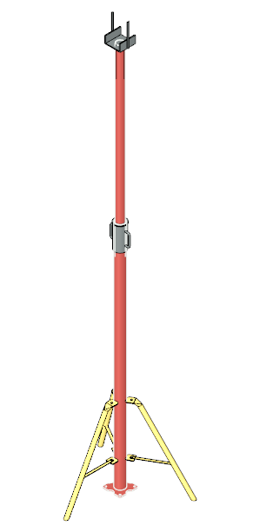
底座
支撑头
插管
调节装置
套管

3 基 本 规 定

3.0.1 装配式建筑的设计与施工联系非常紧密，在装配式建筑设计阶段，装配式专业就应配合建筑和结构专业提出预制构件布置方案，当建筑或结构方案不能满足装配式专业需求时，应根据装配式专业需求进行修改。预制构件深化设计时，应统筹考虑预制构件的生产、运输、存放、吊装、安装及防护需求，尤其是外墙板与外架的关系。例如外墙有洞口时，吊钉如何定位，外防护架的固定位置应避开连接件等。悬挑架与构件深化设计宜同时进行，可以避免固定点与连墙件位置重叠。
1 深化设计文件的内容和编制深度都需要满足构件生产、运输、存放、吊装及安装的需要。
4 成品吊装埋件已通过产品各项技术指标的全面检验，具有安全可靠、使用方便和对构件外观影响小等的特点，正逐步取代光圆钢筋和圆钢吊环成为吊装埋件的发展趋势。
使用HPB300钢筋和Q235B圆钢具有良好的塑性，可有效降低吊环外露部分在反复弯折时因冷作硬化发生脆断的风险。《混凝土结构设计规范》GB50010相关条文说明对吊环应力取值的原因进行了说明，在选用吊环时应充分理解。
当自行设计吊装埋件时，应考虑吊装埋件在构件脱模、翻身和起吊等工况下的受力状态不同，根据实际情况设置合理的构造措施和进行承载力验算，吊装埋件承载力设计值不得小于构件在各工况下的荷载效应。
合理的构造措施是保证计算结果有效的前提。吊装埋件设计应主要满足两个方面，埋入构件的部分构造合理，使埋件在受拉、受剪和弯剪等工况下不发生拔出或混凝土破坏（锚固失效）；以及埋件在各类工况下不发生材料破坏。
成品埋件对使用条件有明确的要求，应根据产品说明书进行选用并采取有效的构造措施。
3.0.3 根据“住房城乡建设部办公厅关于实施《危险性较大的分部分项工程安全管理规定》有关问题的通知”（建办质〔2018〕31号）文件规定，“装配式建筑混凝土预制构件安装工程”属于危险性较大的分部分项工程，需要编制专项施工方案。危大工程专项施工方案的主要内容应当包括：
（一）工程概况：危大工程概况和特点、施工平面布置、施工要求和技术保证条件；
（二）编制依据：相关法律、法规、规范性文件、标准、规范及施工图设计文件、施工组织设计等；
（三）施工计划：包括施工进度计划、材料与设备计划；
（四）施工工艺技术：技术参数、工艺流程、施工方法、操作要求、检查要求等；
（五）施工安全保证措施：组织保障措施、技术措施、监测监控措施等；
（六）施工管理及作业人员配备和分工：施工管理人员、专职安全生产管理人员、特种作业人员、其他作业人员等；
（七）验收要求：验收标准、验收程序、验收内容、验收人员等；
（八）应急处置措施；
（九）计算书及相关施工图纸。
根据上述要求以及《危险性较大的分部分项工程专项施工方案编制指南 》，结合装配式建筑施工特点，确定了装配式建筑施工方案的主要内容。
构件吊装措施主要包括构件的选型、配置数量、平面布置等。对于选用采用非常规起重设备、方法，且单件起吊重量在10kN及以上的起重吊装工程，应单独编制专项施工方案，起重量超过 100KN 时按规定组织专家论证后方可实施。
为避免大型部品在建筑内倒运时，使水平构件产生过大裂缝，影响正常使用功能，行走路线处的楼面承载能力应由设计单位验算。
3.0.4 为确保预制构件吊装、墙体灌浆等装配式混凝土建筑施工过程关键环节的施工安全，施工前应对工人进行针对性培训，明确施工程序、施工方法及安全要求，确保其具备构件吊装及灌浆的基本知识和技能。
3.0.5 现场平面布置时，需要对塔式起重机的覆盖范围及吊重进行核算，确保满足构件吊装需要。此外，构件存放场地设置在现场道路边便于构件卸车。
3.0.6 移动起重机械指汽车吊、履带吊、行走式塔式起重机等。
1 预制构件安装通常选用塔式起重机；钢结构安装通常采用塔式起重机、履带吊、汽车吊等定型产品；幕墙单元可以采用活动小吊车、环形轨道吊、卷扬机滑轮吊、电动葫芦吊及塔式起重机、汽车吊；幕墙专用垂直运输专用设备，通常根据运输物料的规格、形状、尺寸、重量进行选择。
2 移动起重机械上路前应检查下方有无地下管道、溶洞等不利条件，以免道路承载力不满足要求。
3.0.9 对于安装工艺复杂，构件重量或跨度大，以及缺少相关安装经验的，当施工模拟不能完全覆盖现场关键因素时，宜在正式安装前选取典型施工段或单元进行构件试安装。典型施工段通常选取工程中有代表性的施工段。也可选取处于最不利工况的构件，以便确定起重设备承重力是否能够满足构件吊装需求，并应根据试安装结果调整完善施工方案和施工工艺。
3.0.10 使用前钢丝绳吊索的检查，主要包括确认钢丝绳吊索结构完好、功能正常、与供方规定的吊索结构、吊挂方法、载重量及额定工作载荷一致，并且建立、健全安全使用、维护保养规程和相应的规章制度，记录吊索的详细信息。起重机械应检查包括起升高度限位措施在内的各种安全限位措施是否到位。
3.0.12 五级（含五级）以上风力时，楼承板不宜施工，成捆的楼承板拆开后，遇大风天气，应将已拆开的楼承板重新绑扎，并做可靠固定。楼承板吊至楼层暂时不铺设时，现场需要进行可靠固定，防止楼承板飞落和滑落伤人。

4 混凝土结构

4.1 一 般 规 定

4.1.3 施工过程中模板系统、支撑系统，应按专项施工方案及安全操作规程的要求进行。楼板后浇混凝土施工采用布料机进行浇筑时，其支撑设计应在方案中体现并对局部进行验算。其中，模板系统、支撑系统中的施工荷载设计值为按照《混凝土结构工程施工规范》GB 50666 的 4.3 节模板及支架的荷载基本组合的效应设计值。采用独立支撑的叠合板施工计算参考：叠合板宽度 1800mm，长度 5000mm，厚度 60mm，混凝土强度等级 C30，桁架筋沿长向布置，间距 600mm，如下图所示。
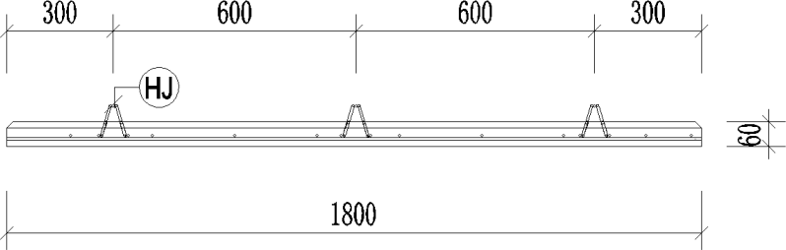
图 4.1.3-1 底板截面

在施工阶段，后浇混凝土层厚度 70mm，施工均布荷载标准值 1.5kN/m2，板底支撑布置示意图如下所示。
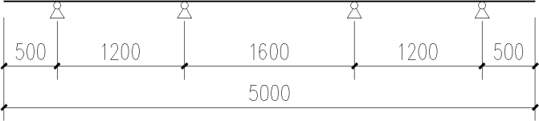

图 4.1.3-2 叠合板支撑布置示意图

一、荷载统计：
1、叠合板自重
2、现浇混凝土自重
3、施工活荷载
4、在施工荷载基本组合作用下，叠合板的线荷载为：
二、叠合板受力计算：
1、受力分析
在施工荷载基本组合作用下，叠合板受力简图如下所示。
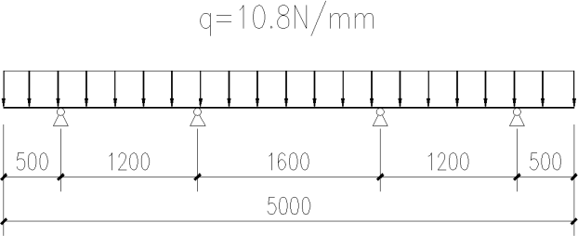

图 4.1.3-3 叠合板受力简图

叠合板内力如下图所示。
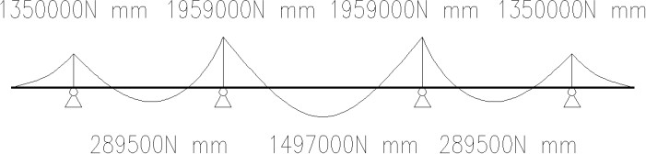

图 4.1.3-4 叠合板内力简图

2、应力计算

叠合板的惯性矩：

由于桁架筋截面积较小，忽略桁架筋对叠合板惯性矩的贡献。
由叠合板内力图可知，中间两支座处负弯矩最大，该截面叠合板的拉应力为：
满足《混凝土结构工程施工规范》（GB 50666）9.2.3 条对预制构件正截面边缘混凝土反向拉应力的要求。
为防止施工超载，以免影响施工体系安全。施工期间擅自拆除连接杆件、配件，将会导致安全事故发生，严令禁止。预制构件中预埋件的材质及施工过程中最不利荷载组合下的验算应符合现行有关标准的有关规定。
4.1.4 施工作业时应严格执行各项安全管理规定和施工操作规程。
4.1.5 已确定的施工方案中的装配式结构防护架体形式不得随意更改，避免出现因锚固不足而导致的安全隐患。

4.2 材 料 性 能

4.2.2 受力预埋件的锚板宜采用 Q235、Q355 级钢，锚板厚度应根据受力计算确定，且不宜小于锚筋直径的 60%；受拉和受弯预埋件的锚板厚度尚宜大于b/8，b为锚筋的间距。受力预埋件的锚筋应采用HRB400或HPB300钢筋，不应采用冷加工钢筋。强调了禁止采用延性较差的冷加工钢筋作锚筋，锚板厚度与实际受力情况有关，宜通过计算确定。
4.2.3 根据国内外的工程经验，该吊装方式比传统预埋吊环施工方便，吊装可靠，不造成耐久性问题。内埋式吊具已有专门技术和配套产品，根据情况选用。预制混凝土构件在生产、施工过程中应按实际工况的荷载、计算简图、混凝土实体强度进行施工阶段验算。验算时应将构件自重乘以相应的动力系数；对脱模、翻转、吊装、运输时可取1.5，临时固定时可取1.2。
4.2.4 作用于吊环的荷载应根据实际情况确定，一般为构件自重、悬挂设备自重及活荷载。吊环截面验算时，荷载取标准值。

4.3 混凝土构件进场及存放
4.3.1 存放区地面在硬化前必须夯实，然后再进行硬化，硬化厚度应≥200mm，以防止构件堆放地面下沉造成PC板堆放倾斜，存放区周围设置水沟，避免土质湿陷沉降。
4.3.2 施工单位应根据装配式混凝土结构施工方案制定存放方案。施工现场应根据装配化建造方式布置施工总平面规划主体装配区、构件堆放区、材料堆放区和运输通道。
4.3.4 竖向构件宜采用专用存放架进行存放，专用存放架应根据需要设置安全操作平台。重叠堆放构件时，每层构件间的垫木或垫块应在同一垂直线上，堆垛层数和支垫位置应根据构件施工验算确定，经计算校核在满足场地及构件受力要求后，堆放层数可适当增加。
4.3.5 施工现场需要根据构件的特点，采取不同的存放方式：
预制叠合板及预制楼梯叠放示意图如下：
 
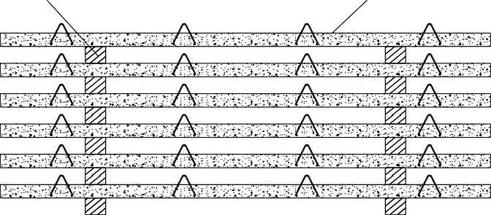
5~4
LL
5~4
LL
L

图 4.3.3-1 预制叠合板叠放示意图

1-预制叠合板；2-垫块

 
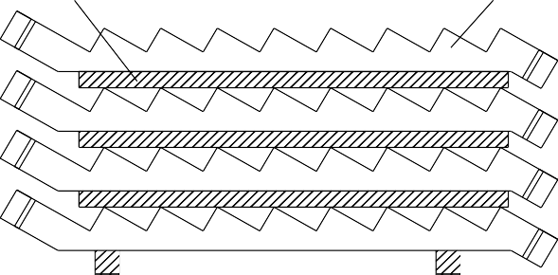

图 4.3.2-2 预制叠合板叠放示意图

1-预制楼梯；2-垫块

预制墙板工具式插放架示意图如下：
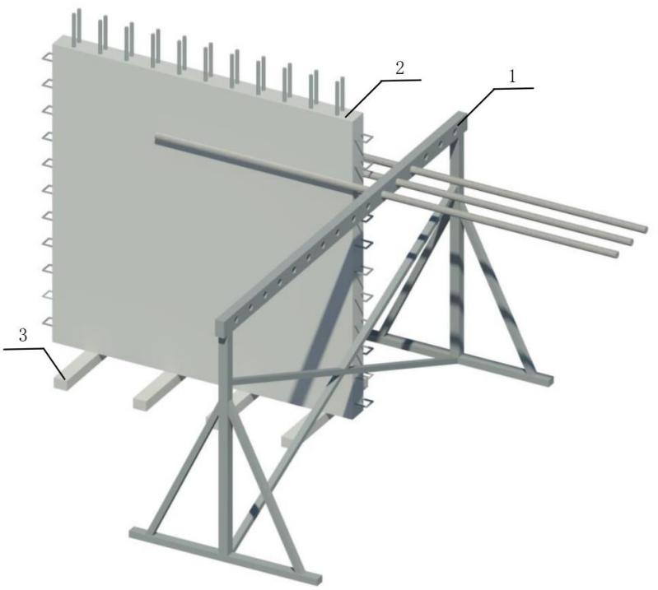

（a）
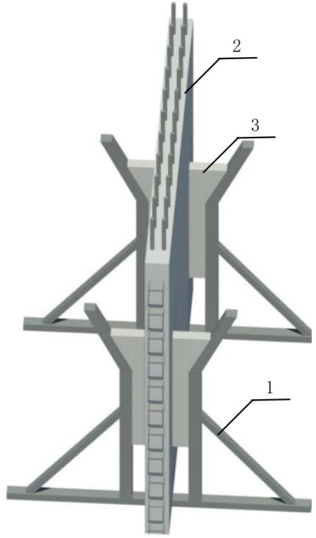

（b）

图 4.3.2-3 预制墙板工具插放架示意图

1-工具式插放架；2-预制墙板；3-垫块；
PCF板指预制混凝土模板构件。
4.3.6 安装施工前，应结合深化设计图纸核对已施工完成结构或基础的外观质量、 尺寸偏差、混凝土强度和预留预埋等条件是否满足上层构件的安装条件，并应核对待安装预制构件的混凝土强度及预制构件和配件的型号、规格、数量等是否符合设计要求。
4.3.7 要求对称装卸，是为了保证车体平衡，防止构件移动、倾倒、变形。要求不应翻转，是为了保持构件处在设计合理受力形式的范围内存放和运输，保证构件质量可靠性，并减少操作过程的安全风险，避免因为构件翻转导致的局部节点开裂等变形。
4.3.8 安装施工前，应制定安装定位标识方案，根据安装连接的精细化要求，控制合理误差。安装定位标识方案应按照一定顺序进行编制，标识点应清晰明确， 定位顺序应便于查询标识。
4.3.9 为了确保预制构件装配施工顺利进行，施工前应对承担作业的人员进行基础知识和实务施工安全操作交底，加强交底，一方面能使作业人员切实掌握施工 安全技术要领；另一方面，是对设计意图的理解和消化。施工前，按照安全技术交底内容和程序，按每一个分项工程逐级进行交底，以确保结构装配和构件吊装的安全。

4.4 混凝土构件安装
4.4.16 在灌浆料强度、后浇混凝土强度不满足要求时，严禁扰动临时支撑。
4.4.18 要求临时支撑的埋件安装在叠合板上是为了避免预埋件发生拔出或锚固破坏。

4.5 混凝土结构安全防护
4.5.6 为保证架体有效传力及避免外叶板损伤，外防护架附着支撑部位不宜设置于预制夹心墙板的外叶板，当外防护架附着支撑部位设置于预制夹心墙板的外叶板时，外防护架与预制墙板连接时的附着位置应采取有效构造措施，并进行外叶板处及外防护架体相应的承载力计算与校核。外防护架应设置在可靠的剪力墙结构上，当设置于现浇剪力墙时应准确预留孔洞并保证孔道与墙面垂直，外防护架与预制墙板连接时的附着锚固的预留孔洞应在外墙板深化设计预留，不得在施工现场开孔，以免影响架体整体受力。
4.5.10 装配式项目采用小于3层楼层高度的附着式升降脚手架时，应能提供对应该型式的第三方检验机构出具的出厂型式检验报告；安装前应组织专家论证，论证时应重点关注竖向荷载、水平载荷的受力计算等方面是否满足要求。

5 钢 结 构

5.1 一 般 规 定
5.1.1 本条中的合理顺序需考虑到平面运输、结构体系转换、测量校正、精度调整及系统构成等因素。构件在安装就位后，应利用其他相邻构件或采用临时支持进行固定，防止结构在安装过程中失稳。
5.1.2 主要检查进场构件是否为稳固结构，如非稳固状态，需在安装前增加补强措施。另需检查构件上设置的吊耳、开设的吊装孔以及吊索具等其他安全措施是否符合相关规定。定型化操作平台，主要指匹配钢结构施工所使用的钢柱操作平台及悬挂式操作平台，如下图所示。
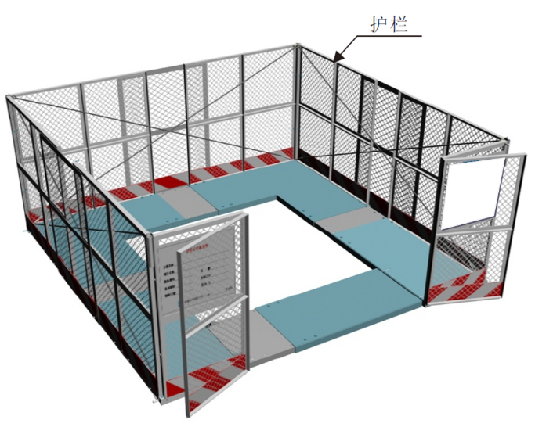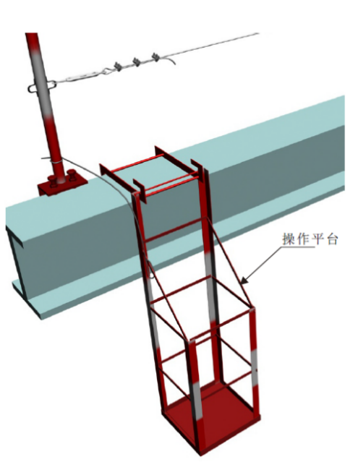

5.2 钢结构堆放
5.2.3 本条文主要针对堆放构件时，每层构件间的垫木或垫块应在同一垂直线上，堆垛层数，避免高度较高不稳定，易滑落伤人，同时方便查找及吊运。
5.2.4 本条文对易变形的钢结构构件，堆放和运输时，宜专门设计临时支撑架，支撑架应经计算校核满足要求。

5.3 钢结构安装
5.3.2 装配式钢结构构件吊装前有条件的宜在地面先进行组装，组装时需考虑塔吊的起重性能、组装后的稳定性及组装后的安装难度。安全设施主要包括钢梁上的安全立杆和安全绳、钢柱上的爬梯等。

5.4 钢结构焊接
5.4.2 现场有条件时，电焊机宜放置在专用的焊机房中，统一管理。
5.4.5 高处焊接时，操作平台应与结构构件稳定连接，配备接火盆等措施，保证下方区域安全。

5.5 楼承板安装
5.5.4 楼承板吊至楼层暂时不铺设时，应作可靠固定，防止楼承板飞落和滑落伤人。
5.5.5 楼承板主要固定于钢梁上，如果不及时固定，在施工过程中楼承板容易移动脱开与钢梁的搭接，易造成踩空或坠物隐患，楼承板上堆物也会造成同样影响。
5.5.7 用于装配式钢结构的其他类型水平结构板，包括叠合板、预应力SP板、PK板等，应根据对应产品的说明书及相关规范要求，设置安全措施，叠合板可参照本规范第4章之规定。
5.5.9 楼承板安装前，必须保证其支承结构焊接完成、安装稳固，防止结构位移导致楼承板错位撕裂。
5.5.10 临时支撑应在楼板混凝土强度满足规范要求的拆模强度后方可拆除。

5.6 钢结构安全防护
5.6.1 定型化安全防护措施，包括临边、洞口防护所需的安全护栏、安全通道、安全硬防护、安全平台等，使用前应根据工程实际情况进行定型化设计，制作完成通过验收后方可投入使用。
5.6.2 施工层未铺设楼承板前应搭设水平通道，水平通道宜布置在钢梁上方，不宜出现悬挑端，必要时可设置临时支撑。

6 幕 墙

6.1 一 般 规 定
6.1.2 现场焊接作业时，易引起火灾和烫伤幕墙成品，故应有防火措施。
6.1.5 由于幕墙施工图一般由施工单位绘制，而幕墙属于建筑的分项，故幕墙施工图的性能、功能、反力等应经过主体设计确认。
6.1.11 主体为钢结构时，如在现场将幕墙连接件与主体结构焊接，会对主体结构受力产生影响，动焊增加现场发生火灾的风险。
6.1.12 装饰条、扣板与压板间仅采用扣合连接，在风荷载等其他活荷载作用下易发生脱落，产生安全事故，尤其是造型较大的装饰条应采用机械连接防脱落。

6.2 幕墙单元板块转运及存放
6.2.1 不规范的转运会造成单元板块变形、破碎，影响单元幕墙质量，因此单元板块转运时应采取必要的措施。
6.2.2 单元板块宜设置专用存放场地，并应有安全保护措施。周转架方便运输、装卸和存放，对保证单元板块质量作用很大。单元板块应避免直接叠层存放，防止单元板块因重力作用造成变形或损坏。
6.2.3 幕墙单元板块通常采用叉车进行水平转运，叉车司机需要取得专业驾驶证。
6.2.6 幕墙单元随运输存放架一同起吊，能保证单元板块始终处于平稳静态，避免板块频繁立起、翻转等，从而降低转运过程的安全风险。

6.3 幕墙单元板块吊装
6.3.1 选择适当吊装机具将板块可靠地安装到主体结构上，是保证单元吊装的前提条件。
6.3.2 起吊和就位时，检查吊具、吊点和主体结构上的挂点，是安全需要。对吊点数量、位置进行复核，保证单元吊装的准确性、可靠性。如果吊点处没有足够强度和刚度，单元板块容易损坏，产生危险，因此，必要时可对吊装点进行必要加固和试吊。采用吊具起吊单元板块时，应使各吊装点的受力均匀，起吊过程应保持单元板块平稳，以减小动能和冲量。吊装就位时，应先把单元板块挂到主体结构的挂点上；板块未固定前，吊具不得拆除，防止意外坠落。
6.3.6 汽车吊的行驶路径受现场条件制约，需实地勘测现场条件、结合总包总体部署，采取合理的吊装方案。
6.3.8 轨道吊的工作示意图如下：
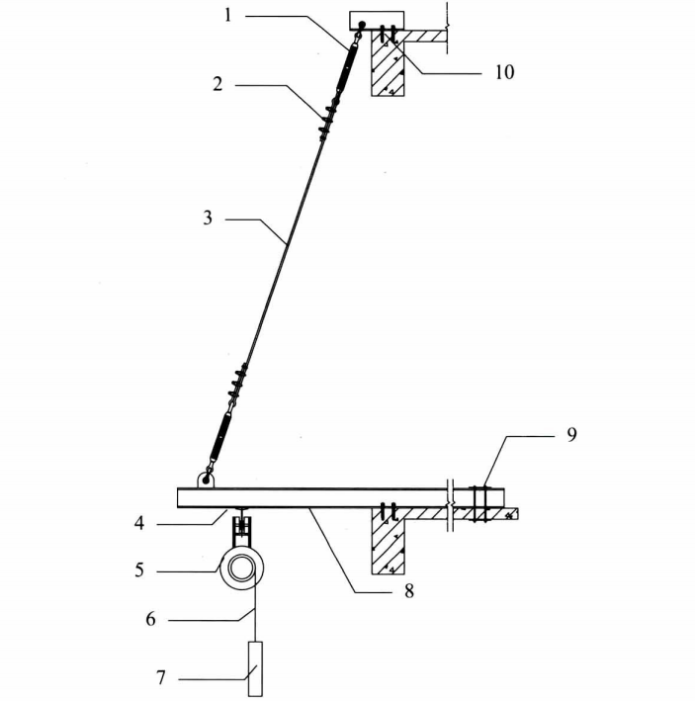
图6.3.8 轨道吊工作示意图
1花篮螺栓;2钢丝绳卡;3斜拉钢丝绳;4行走轨道; 5行走电动葫芦;6电动葫芦钢丝绳;7被吊构件;8悬挑臂;9悬挑固定节点;10斜拉固定节点
6.3.9 活动小吊车的工作示意图如下：

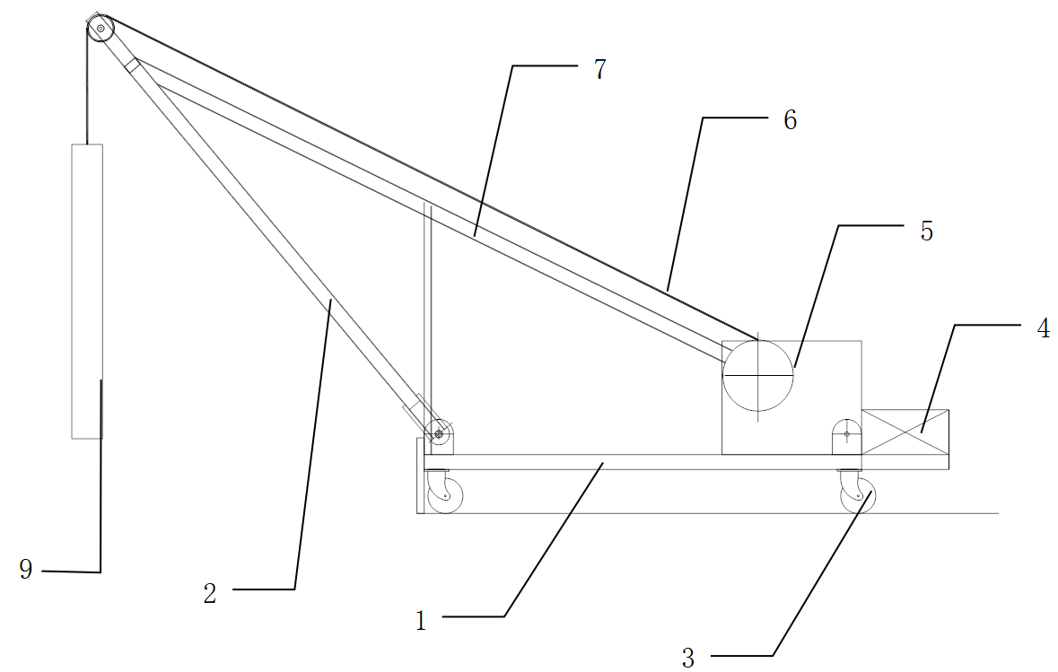
图6.3.9-1 活动小吊车示意图剖面
1-机座；2-起重臂；3-移动车轮；4-配重；5-卷扬机；6-钢丝绳；7-副臂；9-被吊构件；
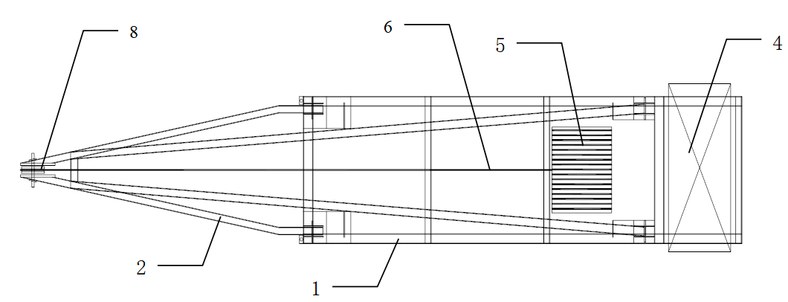
图6.3.9-2 活动小吊车示意图平面
1-机座；2-起重臂；4-配重；5-卷扬机；6-钢丝绳；8-滑轮

6.4 幕 墙 安 装
6.4.1 为了保证幕墙安装施工的质量，要求主体结构工程应满足幕墙安装的基本条件，特别是主体结构的垂直度和外表面平整度及结构的尺寸偏差，应与主体结构设计相符，并满足验收规范要求。
6.4.3 幕墙防火不仅是防火，更重要的是防烟。防火材料除了铺设平整并可靠固定外，拼装处不应留缝隙。幕墙保温需要隔热，阻断空气对流，拼装处也不应留缝隙。

7 装修、部品、设备与管线

7.1 一般规定
7.1.1 做好安装前的准备工作有利于消除安全隐患、提升施工效率和提高工程质量。

7.2 内装施工
7.2.1 装修施工应满足高空作业的相关要求。
7.2.3 为防止锯片崩坏甩出对人员造成伤害，电动切割工具应带防护罩作业。
7.2.4 本条规定是为了避免部品因倾倒而发生安全事故，也是对预制部品部件成品保护的需要。
7.2.5 合理设置缆风绳或溜绳可使工人与部品保持安全距离，避免因物体打击造成伤害。

7.3 设备与管线施工
7.3.2 需等电位连接的部件与局部等电位端子箱的接地端子可用导线直接连接，保证连接的可靠性。
7.3.4 机电设备吊装作业施工组织设计应具体、全面、有针对性，对起重设备及钢丝绳、吊具、卷扬机等相关配件进行选型计算。

8 安全信息化管理
8.0.1 施工安全信息化管理体系包括安全信息化管理组织保障体系（明确安全信息化管理负责人和实施人、安全信息化管理框架）、相应的信息化平台、数据采集、分析和应用相应的设备等内容。
施工安全信息化管理内容包括相关安全管理规范、安全管理制度、操作岗位人员信息（基础信息、进出场、三级教育等）、专项方案（编制、审核审批、论证、交底、过程验收等）、吊装设备管理（设备进出场记录、安装、试运转、过程检查、定期检查、保护装置、用电安全、司机、信号工等记录）、危险源管理、劳动防护品、应急预案和应急演练、环境管理、职业健康管理、施工安全检查等，具体要求参照《建筑施工安全管理条例》、《施工高处作业安全技术规范》JGJ 80、《建筑机械使用安全技术规程》JGJ 33、《施工现场临时用电安全技术规范》JGJ 46、《建筑施工安全检查标准》JGJ 59等。安全信息化管理涉及到安全管理全过程、安全管理七关（教育关、措施关、文明关、防护关、验收关、检查关和整改关）、安全检查标准等相关内容。
8.0.2 起重机安全监控管理系统实时监控起重机的工作参数，包括视频信息、起重量、幅度、速度、位移、高度、倾斜、风速、防碰撞等安全数据信息，通过预警信息进行防范和处理风险，保障起重机处于安全状态。个人档案中应包括人员的性别、年龄、身体健康状况，并通过信息化手段对档案进行实时更新；采用芯片定位技术可实时对人员和机械进行定位及行走路线跟踪，便于施工全过程安全监管，可避免人员机械进入危险区域和地带。施工现场应实行劳务实名制管理，管理人员和劳务人员进场后应建立个人档案，绑定身份信息，人员应进行分类管理，自动采集现场作业人员状态；
8.0.4 装配式单元构件存放、运输、吊装、安装等状态应通过物联网应用、信息化平台应用，实时进行监控，保证安全，并且各种状态可以通过可修订的二维码或条形码进行标识，方便移动终端进行读取和应用。

